 | 

Смотрите на телеканале «ТОЧКА.РФ»c 1 июня по 7 июня
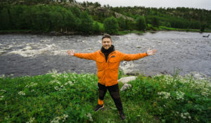Горизонт приключений. СеверВ поисках следов загадочной северной цивилизации Гипербореи съемочная группа телеканала HDL во главе с ведущим — журналистом, режиссером, оператором и страстным любителем приключений Евгением Кривцовым — отправляется исследовать Заполярный регион.Маршрут третьего сезона «Горизонта приключений» составил более 1000 километров по Кольскому полуострову: погружение на морское дно при температуре воды +4°C и покорение скал в Хибинах, очертания которых похожи на древние египетские пирамиды; исследование каменного лабиринта «Вавилон», возраст которого достигает 4000 лет, и легендарного валуна Вороний камень, с которого Александр Невский руководил русской ратью в Ледовом побоище; гонки на квадроциклах и настоящее ралли по размытым дождями и каменистым россыпям; знакомство с обычаями, обрядами и кулинарными традициями народа Заполярья — древних саамов.Евгений Кривцов, ведущий программы «Горизонт приключений»: «Все привыкли летом отдыхать на юге, и многие даже не могут себе представить, что можно еще лучше, но чуть-чуть по-другому отдохнуть на Севере, в Заполярье. Проект «Горизонт приключений» тем и крут, что мы попадаем в уникальное место, которое для многих ассоциируется с выживанием, а по факту это очень красивый и благодатный край для отдыха. Там и тундра, и фьорды, и леса, и горы, сумасшедшие заливы и удивительные люди. Может быть, более холодные в общении, но, если дело доходит до проблем, они всегда придут на помощь, просто потому что нельзя человека на Севере бросать в беде».В процессе съемок проекта «Горизонт приключений. Север» творческий коллектив канала HDL побывал в заповедниках Мурманской области: Лапландском, Кандалакшском и «Пасвик». Благодаря самоотверженному труду научных работников сохраняются и приумножаются популяции редких видов животных и птиц, которые еще недавно стояли на грани полного исчезновения – лапландский олень, гага, кулик и другие редкие виды водоплавающих птиц.Невероятная преданность своему делу сотрудников заповедных территорий вдохновила команду HDL. В дар заповедникам телеканал передал современные профессиональные камеры слежения, способные автономно работать в самых экстремальных условиях, собирать, хранить и передавать видеоинформацию в качестве FullHD. Цель сотрудничества телеканала и заповедников – расширение спектра фаунистических исследований заказников за счет усиления технической оснащенности их научных отделов, а также получение эксклюзивных кадров жизни обитателей заповедников, которые можно будет найти в группах телеканала в социальных сетях: ВКонтакте и Одноклассниках.«Горизонт приключений» — это тревел-сериал собственного производства телеканала HDL об экстремальном туризме и одновременно познавательная программа, которая рассказывает о путешествиях по России и вдохновляет зрителей на личное знакомство с природным, культурным и национальным многообразием страны. «Горизонт приключений» исследует самые живописные места страны и прокладывает маршруты, которых нет в популярных путеводителях, с целью доказать, что настоящие путешествия начинаются с покорения бескрайних просторов именно нашей родины.В первом сезоне проект раскрывал мистические тайны горного Алтая, во втором — исследовал малоизвестные маршруты Крымского полуострова. Одна из особенностей формата «Горизонта приключений» — советы по выживанию в дикой природе, которые ведущий испытает на себе и обучит им зрителей.
Смотрите в эфире:1 июня в 00:00, 00:25, 00:55, 09:55, 10:20, 10:50, 11:202 июня в 10:00, 10:25, 10:55, 11:253 июня в 09:55, 10:25, 10:50, 11:204 июня в 09:50, 10:20, 10:50, 11:205 июня в 09:55, 10:20, 10:50, 11:206 июня в 11:55, 12:20, 12:50, 13:207 июня в 12:00, 12:25, 12:55, 13:25
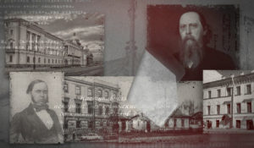Книжные аллеиЦикл телепрограмм «Книжные аллеи» посвящён самым притягательным для великих русских писателей местам «заселения» своих героев, реальным историческим местам действия известных литературных персонажей. Телезрителей ждет прогулка по тем улицам и набережным Северной столицы, которыми ходили Гавриил Державин и Максим Горький, Валентин Пикуль и Федор Сологуб, Федор Тютчев и Иван Тургенев.
Смотрите в эфире:Петербург Державина: 1 июня в 01:25, 7 июня в 02:05Петербург Зощенко: 1 июня в 03:50, 2 июня в 07:35Петербург Крылова: 1 июня в 07:30, 5 июня в 04:10Петербург Горького: 2 июня в 01:20Петербург Гиппиус: 2 июня в 04:00, 3 июня в 07:30Петербург Пикуля: 3 июня в 01:25Петербург Володина: 3 июня в 04:00, 4 июня в 07:30Петербург Сологуба: 4 июня в 01:25Петербург Ахматовой: 4 июня в 04:05, 5 июня в 07:30Петербург Тютчева: 5 июня в 01:25Петербург Тургенева: 6 июня в 02:05
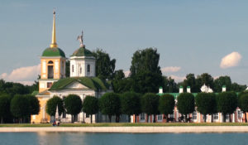ДНК РоссииДНК России - цикл программ патриотического содержания, направленный на борьбу с фальсификацией истории, популяризацию культурного наследия и традиционных ценностей нашей Родины - России.
Смотрите в эфире:Глобальное потепление как факт: сценарий ответа человечества: 1 июня в 02:00Дефицит пресной воды: опасное будущее привычного потребления: 2 июня в 01:50Созидание: творчество и развитие в русской истории: 3 июня в 01:55, 6 июня в 02:40Эмигранты и соотечественники: наследие России в мире: 4 июня в 01:55Неформальные символы - единство в многообразии: 5 июня в 01:55, 7 июня в 02:35
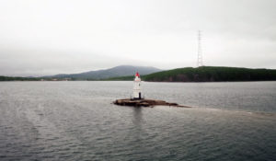#НЕПРОВИНЦИЯЭто документальный проект, который знакомит народ нашей страны с самим собой. В каждой серии – вдохновляющие истории самых разных героев: предпринимателей, фермеров, деятелей науки и искусства. Тех, кто своим примером разбивает мифы о российской глубинке.
Смотрите в эфире:Алтай — центр четырёх океанов: 1 июня в 02:30Тот самый Великий!: 2 июня в 02:25, 6 июня в 01:35Татарстан — супергуд!: 2 июня в 13:15, 4 июня в 16:55Новосибирск: своим путём: 2 июня в 16:50, 5 июня в 13:10В Тулу со своим самоваром: 3 июня в 02:25Ульяновск: родные места зовут: 3 июня в 13:10, 5 июня в 16:50Минеральные Воды: кавказское гостеприимство: 3 июня в 16:50, 4 июня в 13:15Красноярск — центр Восточной Сибири: 4 июня в 02:25Барнаул: другой Алтай: 5 июня в 02:25, 7 июня в 01:35
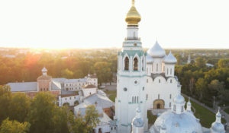Всемирное наследие. Россия: Вологда, которая могла стать столицейДревний русский город Вологда входит в число городов, обладающих особо ценным историческим наследием. На территории города — 224 памятника истории, архитектуры, культуры, 128 из них взяты под охрану государством. В 1565 году Иван IV решает превратить Вологду в столицу Опричнины и приказывает копать в городе рвы и строить каменный Вологодский кремль. Новая крепость, по замыслу царя, должна была быть в два раза крупнее Московского кремля. Но в 1571 году неизвестно почему Иван IV неожиданно прекращает строительные работы в Вологде и навсегда покидает её. Как развивалась Вологда после Ивана Горозного, а также о знаменитых брендах города ("вологодском масле", "вологодских кружевах", "вологодских резных палисадах") и расскажет наш фильм.
Смотрите в эфире:1 июня в 03:00
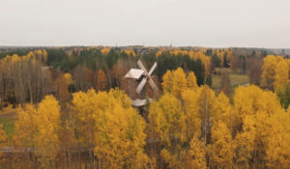Русский Север. Дорогами открытийРусский север — родина поморов и полярного сияния. Здесь сохранились памятники деревянного зодчества, которых в центральной и южной части страны практически не осталось, средневековые фрески, произведения древних ремёсел, яркие краски северной кухни. А еще это край ночного солнца, огромного разнообразия ягод, грибов, пещер, езды на оленьих упряжках, рыбалки. И ещё чего-то, что всегда остаётся за скобками, за кадром, за полярным кругом.
Смотрите в эфире:1 июня в 04:206 июня в 09:507 июня в 03:05
Паломник с половникомАлександр Ковалев, типичный городской житель, телеведущий и шоумен, ища себя, вспоминает о своих корнях и едет в путешествие по стране. По дороге ему встречается монастырь и он, вспомнив свое образование повара, решает потрудиться в монастыре и найти новый вкус жизни. Любознательный и энергичный Александр начинает жить жизнью паломника и гостя монастыря, работает на различных послушаниях и попадает в забавные истории. Зритель знакомится с деталями жизни затерянного в ярославских лесах Николо-Сольбинского монастыря, с его теплой атмосферой и традициями, прекрасными монахинями, паломниками и воспитанниками школы при монастыре.
Смотрите в эфире:1 июня в 05:35, 08:30, 12:35, 13:55, 15:15, 16:40, 18:002 июня в 05:45, 08:353 июня в 05:40, 08:304 июня в 05:35, 08:305 июня в 05:35, 08:35
Список ЭрикаПриключения латиноамериканца в России. Эрик Фонсека Сарате, мексиканский актёр, путешественник и телеведущий, исследует самую большую страну мира, избавляясь в процессе знакомства с её жителями от предрассудков и стереотипов. В список его приключений попадает самое интересное и интригующее — необычные путешествия, суровые испытания, встречи с дикими животными, экстремальные виды спорта. Так перед Эриком постепенно открывается Россия.
Смотрите в эфире:Письма из Владивостока: 1 июня в 06:05, 2 июня в 13:55, 6 июня в 20:05Люди и животные: 1 июня в 21:10Рекордсмены Москвы: 2 июня в 06:15, 3 июня в 13:55, 7 июня в 20:05Средневековый Выборг: 2 июня в 17:30, 5 июня в 21:00, 6 июня в 15:10, 7 июня в 16:50В поисках машины мечты: 2 июня в 21:00, 3 июня в 20:50, 5 июня в 17:35Восточный край России: 3 июня в 06:10, 4 июня в 13:50Как звучит Карелия: 3 июня в 17:30, 4 июня в 17:30, 5 июня в 06:05, 6 июня в 16:45, 7 июня в 15:15Мистический Петербург: 4 июня в 06:05, 5 июня в 13:50Удивительный Ростов: 4 июня в 21:00
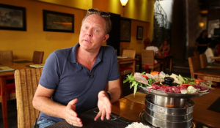Поедем, поедим!Джон Уоррен и Федерико Арнальди путешествуют по России и всему миру, делятся с телезрителями своими впечатлениями и изучают национальную кухню.
Смотрите в эфире:Онлайн: 1 июня в 06:35, 5 июня в 06:40, 7 июня в 05:10Кавминводы: 1 июня в 09:00, 5 июня в 12:20Индонезия: 2 июня в 06:45, 3 июня в 09:00, 4 июня в 12:20Курск: 2 июня в 09:10, 3 июня в 12:20Московская область: 2 июня в 12:25, 4 июня в 09:00, 6 июня в 11:00, 7 июня в 09:05Самара: 2 июня в 15:30, 3 июня в 18:35, 6 июня в 14:20, 7 июня в 17:20Хабаровск: 2 июня в 18:35, 5 июня в 15:30Оман: 3 июня в 06:40Тульская область: 3 июня в 15:30, 4 июня в 18:40, 6 июня в 17:15, 7 июня в 14:25Дача: 4 июня в 06:35, 6 июня в 09:00, 7 июня в 11:05Джон на диване: 4 июня в 15:30, 5 июня в 18:35Москва: 5 июня в 09:05Волгоград: 6 июня в 19:15Башкирия: 7 июня в 19:20
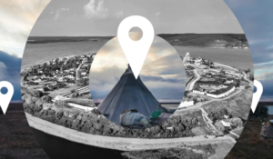Места знать надо!Программа рассказывает про удивительные места России, в которых обязательно нужно побывать всем, кто не представляет свою жизнь без путешествий, открытий и новых впечатлений.
Смотрите в эфире:Камчатка: 1 июня в 11:50Баргузинская Долина: 1 июня в 13:05Ольхон: 1 июня в 14:25Шульган-Таш: 1 июня в 15:45, 5 июня в 02:55Пушкинские горы: 1 июня в 17:40Кижи: 1 июня в 18:35, 2 июня в 02:55Дагестан: 3 июня в 02:55, 6 июня в 01:20, 7 июня в 21:10Чуйский Тракт: 3 июня в 21:20, 7 июня в 01:25Красноярск: 4 июня в 02:55Выборг: 6 июня в 21:10
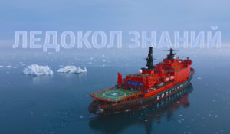Ледокол ЗнанийЛедокол знаний» — это фильм от Российского общества «Знание», который рассказывает о захватывающем приключении интернациональной команды школьников на пути к Северному полюсу.
Смотрите в эфире:1 июня в 12:05, 13:25, 14:45, 16:052 июня в 08:103 июня в 08:054 июня в 08:005 июня в 08:00
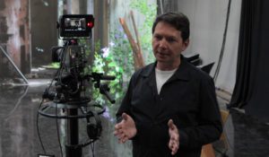Телецентр «Останкино»Георгий Черданцев — известный российский журналист, спортивный комментатор, обладатель множества наград в номинациях «Лучший комментатор» и «Лучший журналист». Телецентр «Останкино» стал для него вторым домом. В этом красочном месте рождаются главные телепередачи и шоу страны. Многие из нас с детства мечтали попасть туда и увидеть закулисье такой программы, как «Спокойной ночи малыши» или узнать, куда попадают многочисленные подарки ведущему «Поле чудес».
Смотрите в эфире:1 июня в 17:10
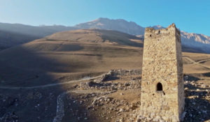Россия. Взгляд изнутриШон Томас заново открывает настоящее России и заглядывает в будущее страны, встречаясь с теми, кто создает его уже сейчас в науке, культуре, спорте, образовании и других областях человеческой деятельности. В фокусе внимания ведущего программы - нестандартные идеи и подходы, которые помогают решать проблемы и двигаться вперед.
Смотрите в эфире:Непокорённая Камчатка: 1 июня в 19:25Балет - культурный код России: 2 июня в 16:20Снежные лавины Красной Поляны: 2 июня в 19:30Мистический Ольхон: 3 июня в 19:25Секреты балтийского золота: 4 июня в 16:20Вулканы Камчатки: 4 июня в 19:30Московское метро: 5 июня в 16:20Дагестан: 5 июня в 19:30
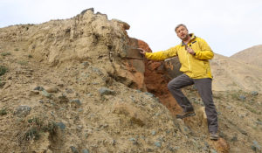Алтай. Путешествие к центру землиБольшая экспедиция на Алтай вместе с Валдисом Пельшем.
Смотрите в эфире:1 июня в 20:002 июня в 04:356 июня в 03:107 июня в 09:55
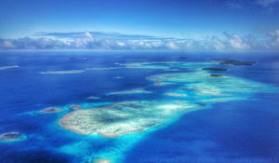Земля без сушиНа нашей планете встречаются удивительные места, где люди гармонично сосуществуют с животными, не убивая их и не разрушая местную экосистему. Жители королевства Тонга, островов Фиджи, Сулавеси, Раджа Ампату и Ко Тао сберегли невероятно богатый водный мир.
Смотрите в эфире:1 июня в 21:40
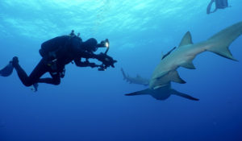Мир морских глубинДжонатан Бёрд — один из лучших в мире операторов подводной съемки и страстный любитель морских глубин. В его авторской программе мы узнаем о разных животных, населяющих мировой океан — от крошечных до гигантских, о самых интересных морских исследователях и самых удивительных научных открытиях. Мы увидим подводный мир глазами Джонатана Бёрда, который как никто другой знает морские глубины и добивается невозможного, чтобы в своих съемках передать истинную магию подводного мира, который скрывает немало тайн.
Смотрите в эфире:1 июня в 22:30, 23:002 июня в 22:30, 23:003 июня в 22:30, 23:004 июня в 22:30, 23:005 июня в 22:30, 23:006 июня в 22:30, 23:007 июня в 22:30, 23:00
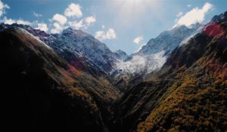Заповедники РФЧто сегодня представляют собой заповедники, зачем они необходимы и кто заботится об их сохранности. Перед создателями этого цикла стоит сразу несколько задач: показать зрителю многообразие флоры и фауны в разных частях и в разных климатических поясах огромной страны; рассказать о людях, которые работают в заповедниках, об их научной и просветительской работе; поднять тему защиты природы и браконьерства; наконец, затронуть национальные и этнические особенности, с тем, чтобы дать зрителям почувствовать колорит этих удивительных мест.
Смотрите в эфире:Тункинский национальный парк в Бурятии: 1 июня в 23:25Байкало-Ленский заповедник: 2 июня в 23:25Нижне-Свирский заповедник: 3 июня в 23:30Северо-Осетинский заповедник: 4 июня в 23:25Керженский заповедник: 5 июня в 23:25Заповедник &quot;Кивач&quot;. Карелия: 6 июня в 23:25Хинганский заповедник: 7 июня в 23:25
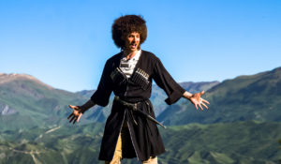Горизонт приключений. ДагестанПриключенческий маршрут по горным хребтам, каньонам и ущельям Дагестана, знакомство с древними ремеслами Великого Шелкового пути, экстремальный спорт, исторические и гастрономические открытия — все это ждет зрителей в четвертом сезоне тревел-сериала «Горизонт приключений».Ведущий проекта — актер и каскадер Стас Румянцев — вместе со съемочной группой телеканала HDL побывал в крупных городах, старинных аулах и местах силы Дагестана. Здесь он прыгал с тарзанки с высоты 100 метров, устроил гонку на катерах, попробовал себя в роли чабана, научился танцевать лезгинку и открыл секреты древних ремесел, которыми не одно столетие славятся мастера самой южной и самой многонациональной республики России.Стас Румянцев: «Благодаря нашему проекту воплотилась моя давняя мечта побывать в Дагестане и в целом на Кавказе. В местной природе будто смешались все возможные климатические и природные зоны: и море, и горы, и пустыни, и даже джунгли. Но, конечно, главное впечатление от любого региона или страны формируют ее жители. В Дагестане мы познакомились с невероятно открытыми и доброжелательными людьми, очень воспитанными и гостеприимными».В рамках четвертого сезона «Горизонта приключений» телеканал HDL реализовал экологическую инициативу совместно с Государственным заповедником «Дагестанский», которая позволит расширить технический спектр научных исследований заказника и станет вкладом канала в сохранение природного разнообразия этого региона.«Горизонт приключений» — это тревел-сериал собственного производства телеканала HDL. Программа рассказывает о путешествиях по России и вдохновляет зрителей на личное знакомство с природным и культурным многообразием страны. «Горизонт приключений» исследует самые живописные места России и прокладывает новые маршруты, которых нет в популярных путеводителях.Первый сезон проекта был посвящен тайнам горного Алтая, во втором исследовались малоизвестные маршруты Крымского полуострова, в третьем съемочная группа совершила путешествие по Заполярью.
Смотрите в эфире:2 июня в 00:00, 00:25, 00:553 июня в 00:00, 00:25, 00:554 июня в 00:00, 00:25, 00:555 июня в 00:00, 00:25, 00:556 июня в 00:00, 00:25, 00:557 июня в 00:00, 00:25, 00:55
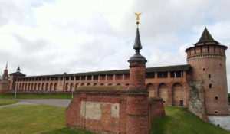Всемирное наследие. Россия: Коломна101 километр по прямой от столицы. И вот, на слиянии Москвы-реки с Окой, предстает перед нами Коломна. Ее история в чем-то похожа на судьбы других русских городов, но каждый, кто провел здесь хотя бы несколько часов, признает: Коломна – уникальна. История города берет начало в глубокой древности: уже в XII веке место, где речка Коломенка впадала в Москву-реку, было обнесено земляным валом. Поверху шли деревянные укрепления. Однако если бы городу выдавали паспорт, то в строке «дата рождения» Коломне указали бы 1177 год. Именно тогда город был впервые упомянут в Лаврентьевской летописи. Как преображался город, какие великие события нашей истории связаны с ним и какие традиционные промыслы прошлого живи в ней и сегодня расскажет этот фильм.
Смотрите в эфире:2 июня в 03:10
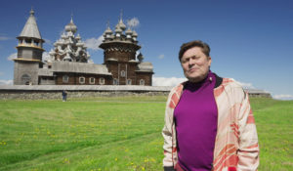Вкусная Россия с Сергеем БелоголовцевымПроект соединяет два формата: кулинарную программу с пошаговыми рецептами и тревел-проект об уникальных регионах нашей страны.Вместе со знаменитым телеведущим, актером и юмористом Сергеем Белоголовцевым зрители раскроют богатство и разнообразие российской кухни, и потенциал внутреннего гастрономического туризма. Каждый эпизод «Вкусной России» — новая точка на гастрономической карте страны: от Санкт-Петербурга до Перми, от Владикавказа до Нарьян-Мара.
Смотрите в эфире:Сочи: 2 июня в 11:55, 14:25, 5 июня в 11:50, 6 июня в 15:40, 7 июня в 18:15Сочи. Всемирный фестиваль молодежи: 3 июня в 11:50, 14:25, 6 июня в 18:10, 7 июня в 15:50Барнаул: 4 июня в 11:45, 14:25, 6 июня в 20:35Дербент: 5 июня в 14:20, 7 июня в 20:40
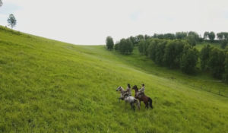Из России с любовьюРоссия – страна миллионов рек и гор – раскинулась от Тихого океана до Балтийского моря. Это страна, в которой переплелись сотни народностей, культур и обычаев.
Смотрите в эфире:Владимир - город-загадка: 2 июня в 15:00Коломна: 3 июня в 15:00Краснодар: 4 июня в 14:55, 6 июня в 13:50, 7 июня в 16:20Архангельск: 5 июня в 14:55, 6 июня в 16:15, 7 июня в 13:55
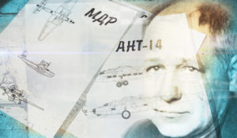Люди, сделавшие Землю круглойДокументальный фильм Валдиса Пельша о главном триумфе советских лётчиков 1930-х годов – экипажи Героев Советского Союза В.П. Чкалова и М.М. Громова впервые в отечественной истории совершили сверхдальние трансполярные перелёты. В непереносимых условиях они совершили беспосадочный полёт Москва – Северный полюс – Северная Америка. Это стало главным событием советской авиации тех лет.
Смотрите в эфире:2 июня в 20:003 июня в 20:004 июня в 20:005 июня в 20:006 июня в 05:10, 06:10, 07:00, 08:00
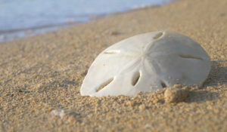Великая сила природыЕстественный отбор и механизмы эволюции даруют живой природе возможность преодолевать трудности и находить решение сложных проблем. Биомиметика — наука, которая разрабатывает технические инновации на основе принципов, наблюдаемых в живой природе.Проект французских документалистов о решениях живой природы, которые вдохновляют ученых, инженеров, дизайнеров.
Смотрите в эфире:2 июня в 21:303 июня в 21:304 июня в 21:305 июня в 21:30
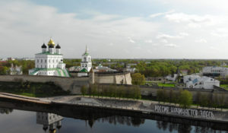Всемирное наследие. Россия: Псков – великий город на реке ВеликаяПсков — один из древнейших городов России, впервые упоминается в Лаврентьевской летописи под 903 годом. В XIV-XV веках — столица независимой Псковской республики. До начала XVIII века Псков был одним из крупнейших городов России и Европы, важнейшим оборонительным и торговым центром страны. На протяжении всей своей многовековой истории Псков не раз становился центром ведения крупных боевых действий. Псков — важный туристический центр Псковской области и северо-запада России. Памятники древнего Пскова включены в Список всемирного наследия ЮНЕСКО. Троицкий собор, Псковская крепость, Мирожский монастырь, Поганкины палаты, ряд древних церквей Пскова входят в список культурного наследия Российской Федерации.
Смотрите в эфире:3 июня в 03:106 июня в 04:20
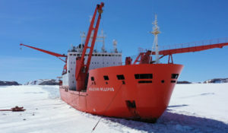Антарктида. Хождение за три полюсаАнтарктида – самый таинственный и малоизученный континент планеты. Величайшая пустыня мира и самый большой запас пресной воды на Земле. Самое холодное место, в глубине которого находится Южный полюс. Место парадоксов и загадок. Уникальные природные условия, которые не встретить больше нигде.200 лет с момента открытия Антарктида будоражит воображение ученых, мореплавателей, романтиков и просто искателей приключений. Сюда едут не только за новыми знаниями или рекордами. Испытать себя и технику, почувствовать ледяное дыхание Антарктиды, понять, кто ты и чего на самом деле стоишь.Съемочная команда фильма отправилась к Южному континенту, чтобы осуществить то, чего еще никто не совершал — первый в истории трансантарктический переход через три полюса. На своем, отечественном транспорте, только на своем горючем и запасах еды. В автономном режиме. Рассчитывая только на свои силы.
Смотрите в эфире:3 июня в 04:304 июня в 04:355 июня в 04:407 июня в 06:00, 07:10, 08:10
Россия. Взгляд изнутри. Как стать космонавтомЗвёздный городок под Москвой — стартовая площадка для каждого российского космонавта. Здесь, в уникальном центре подготовки, будущие покорители космоса проходят испытания, учатся справляться с перегрузками, изоляцией и невесомостью. Космонавт Антон Шкаплеров совершил четыре экспедиции на МКС и три раза вышел в открытый космос. За его плечами годы тренировок, среди которых парашютные прыжки и даже испытания полной тишиной в сурдокамере.
Смотрите в эфире:3 июня в 16:20
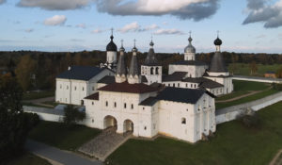Всемирное наследие. Россия: Ферапонтов монастырьФерапонтово – маленькое село на Русском Севере. Это место вошло в историю России благодаря монашеской обители, основанной в конце XIV века.На протяжении почти трех столетий монастырь пользовался особым покровительством русских князей и царей. В 1502 году главный храм обители – собор Рождества Богородицы– за 32 дня расписал выдающийся иконописец той эпохи Дионисий. Об истории монастыря, его основателе и знаковых исторических фигурах русской истории бывавших в нем, а так же о масштабной реставрации уникальных фресок в 70-е годы ХХ века расскажет этот фильм.
Смотрите в эфире:4 июня в 03:15
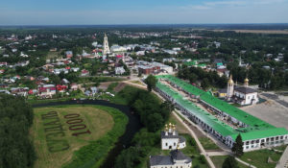Всемирное наследие. Россия: Суздаль - заповедник русской стариныНовый фильм «Суздаль – заповедник русской старины» из цикла «Всемирное наследие. Россия» расскажет об уникальном наследии древнего Суздаля.Белокаменные храмы и монастырские ансамбли этого города включены в список Всемирного наследия ЮНЕСКО. Суздаль называют энциклопедией русской жизни. Здесь бережно хранят традиции предков и создают новые. Зрителей ждут увлекательные рассказы суздальских историков и краеведов о городе, который празднует в этом году свое тысячелетие.
Смотрите в эфире:5 июня в 03:157 июня в 04:20
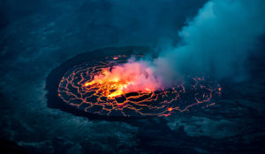Экстремальные вулканические приключенияЭкстремальные исследователи отправляются в мир вулканов, хранящих тайны Земли в течение 4,5 миллиардов лет. Узнайте о захватывающих извержениях, удивительных открытиях и приключениях, связанных с изучением вулканов по всему миру.
Смотрите в эфире:6 июня в 21:257 июня в 21:25
Контакты:

Пресс-служба «Ред Медиа»
Аделина Соколова
Тел.: +7 (495) 777-49-94 доб. 734
Тел. моб.: +7 (927) 482-96-10
E-mail: SokolovaAR@red-media.ru
Больше новостей на наших страницах в ВК, ОК и Telegram.

Информация о телеканале:

ТОЧКА.РФ. Телевизионный туристический гид по России. В эфире готовые маршруты по самым интересным местам: гастрономические туры, исторические экспедиции, тематические путешествия, экстремальные восхождения и сплавы. Еще никогда приключения не были так близко, а маршруты такими удобными и понятными!
ТОЧКА.РФ — твой путеводитель по России. www.точка.рф
РЕД МЕДИА. Ведущая российская телевизионная компания по производству и дистрибуции тематических телеканалов для кабельного и спутникового вещания. Входит в состав «Газпром-Медиа Холдинга». Компания представляет дистрибуцию 47 тематических телеканалов форматов SD и HD, включая 18 телеканалов собственного производства. Телеканалы «Ред Медиа» являются лауреатами международных и российских премий, вещают в 980 городах на территории 43 стран мира и обеспечивают потребности зрительской аудитории во всех основных телевизионных жанрах: кино, спорт, развлечения, познание, музыка, стиль жизни, хобби, детские. www.red-media.ru

